Рисуем каракули и снимаем напряжение!
Пока вы сидите с ребёнком дома, обязательно рисуйте с ним. Совместные занятия творчеством помогут поднять настроение. А ещё — лучше понять ребёнка и узнать, о чём он думает.
Термин «арт-терапия» (лечение искусством) появился достаточно недавно, в 1938 году. Но пользовались этой техникой очень давно. Часто человек использует её, не осознавая этого. Простой пример: когда во время разговора вы водите карандашом по листу, а на нём возникают картинки. Проанализировав их, специалист может рассказать, что вы чувствовали или о чём думали в этот момент. Так же и ребёнок, зажав в кулаке карандаш, рисует «каляку», выплескивая на лист всё, что накопилось за день и требовало выхода.
По сути, так вы или ребёнок терапевтируете себя сами, помещая на лист то, о чём думаете или избавляясь от негативных эмоций. Эти случаи иллюстрируют один из важных моментов арт-терапии — работа с внутренним состоянием, эмоциями, с подсознанием.
Вовлеченность в такое творчество не требует от участника особых специфических умений и материалов. Попробуйте позаниматься с ребёнком дома: сейчас, когда все мы в сложной ситуации, на карантине, это особенно полезно.
Занятия рисованием, кроме развития мелкой моторики, воображения, интеллекта — это ещё и эмоциональный отклик на происходящие в жизни события. Водя карандашом по бумаге, мы фиксируем переживания, проецируем мысли. Любые каракули, бездумно выведенные на листе бумаги (или обоях в комнате), несут в себе смысл и желание что-то сказать.
Арт- терапия помогает выплеснуть переживания, улучшить психоэмоциональное состояние, а также дает импульс к активному восприятию мира, к саморазвитию и общению. Это простой и удобный способ для мамы, занимающейся своим ребенком, понять его переживания, о которых он молчит.

Порисуем вместе?
Вот несколько идей для совместных занятий.

«Каракули»
Взрослый проводит произвольную кривую на листе и объясняет ребёнку: раньше это был целый рисунок, и на нём была нарисована Каракуля. Но нечаянно основную часть её стерли, а кто или что такое Каракуля неизвестно.
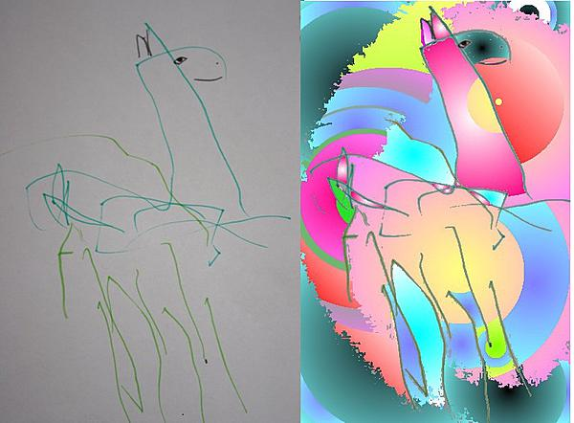
И предлагает попробовать догадаться или придумать, кто/что это, и дорисовать картинку. После того, как всё готово, можно поспрашивать: «Расскажи о своем рисунке, что хотел изобразить, почему выбрал эти цвета?. Каракуля хорошая или плохая? Она тебе нравится? Чем? Какое настроение сейчас у Каракули?».
Можно предложить дать Каракуле другое имя. Ответы помогут понять, в каком состоянии сейчас ребёнок: описывая свою картинку, он подсознательно будет говорить о собственных эмоциях и переживаниях. Кроме того, эта картинка может стать основой для сотворчества ребенка и взрослого, так как можно предложить вместе сочинить историю «О путешествии Каракули», придумывая каждый по одному предложению или дорисовать Каракуле друзей.

«Что рисует рука?»
Предложите закрыть глаза и просто нарисовать то, что «хочет рука», не задумываясь. После этого, открыв глаза, можно попробовать найти знакомые предметы в рисунке, — угадать, что же «рука хотела» изобразить и обвести каждый найденный предмет по контуру другим цветом.
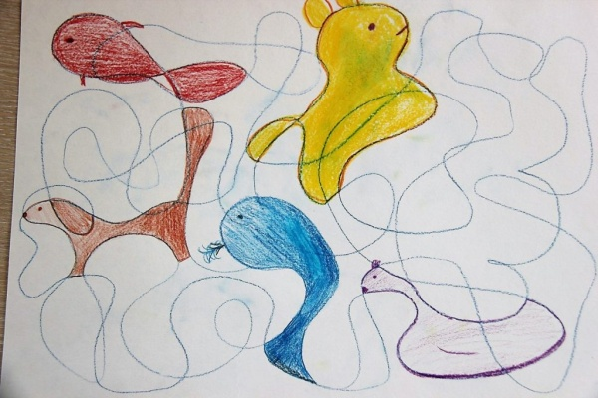
Можно сочинить историю по картинке, используя все найденные предметы, неважно одушевл`нные они или нет, сделать сюжетную картинку или комикс по этой истории.

«Я — твои глаза, ты — мои руки»
Отличное упражнение для работы в паре взрослый-ребёнок. Можно не только вместе порисовать, но и закрепить у ребёнка знание названий геометрических фигур и навыки ориентирования в пространстве.
Одному из участников завязывают глаза и дают в руки карандаш. Второй, используя только название геометрических фигур и указания — «вверх-вниз, вправо-влево, стоп», — руководит руками. Вместе с малышами так можно рисовать несложные предметы, а если участвуют дети постарше, то и тематические картинки или иллюстрации к любимым книжкам.
Можно давать и такие задания друг другу: используя только одну геометрическую фигуру, надо нарисовать какой-то предмет или героя мультфильма. Например: с помощью кругов изобразить Чебурашку или Смешариков. Все это делается на одном листе, чтобы в итоге получился полноценный совместный рисунок.

«Штамповка»
Маленьким детям очень интересно рисование пальчиками или любым мелким предметом (техника штамп). Отпечатками пальцев можно нарисовать, например цветочную полянку, где отпечатки -это лепестки цветов или крылья бабочки.
Взрослый под руководством ребёнка может дорисовать кисточкой недостающие детали (стебельки цветов, усики насекомых). Чтобы делать отпечатки, можно использовать любые предметы (крышки флаконов, пластмассовые игрушки), можно штампики вырезать из подручных материалов (из губки для мытья посуды, сырых овощей и фруктов).

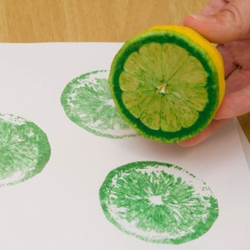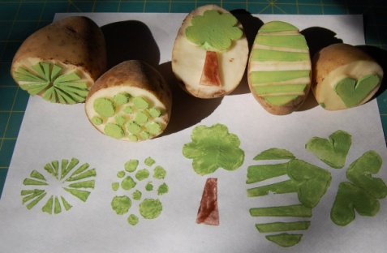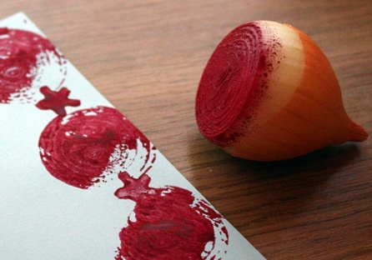
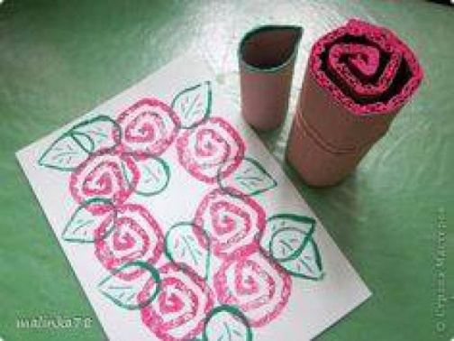

«Угадай животных»
Вариант 1: на листе бумаги надо произвольно нарисовать куст или дерево. Ребёнок/взрослый рисует часть животного, который «прячется» за растением, другому участнику нужно угадать кто это.
Вариант 2: взрослый рисует одно животное, составляя его из частей разных зверей, а ребёнок должен угадать и правильно раскрасить каждую деталь. Таким образом можно как смешивать абсолютно разных животных, так и конкретизировать, например: рисовать только домашних животных или только птиц.
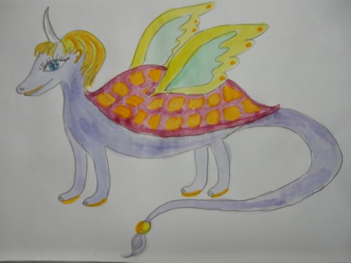
Вариант 3: взрослый начинает рисовать зверя или птицу. Изобразив одну деталь, делает паузу, а ребёнок пытается угадать, кто это, и сам дорисовывает картинку.
Как родителям успокоиться и снизить тревогу?
С помощью техники «мандала»!

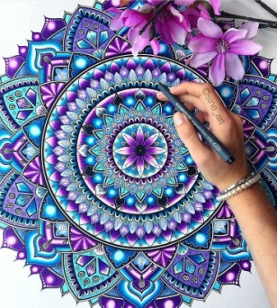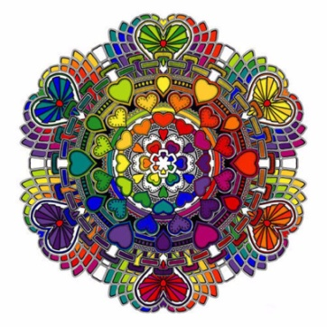
Это отличный вариант снятия нервного напряжения для взрослых и медитативная практика для всех, кто умеет держать карандаш. Помогает расслабиться: а это то, что необходимо современной маме, запертой на карантине с детьми в квартире. Потому что для ребёнка спокойная и расслабленная мама намного важнее всяких развивающих занятий.
Материал подготовила педагог-психолог Смирнова О.В.

